额尔古纳河右岸

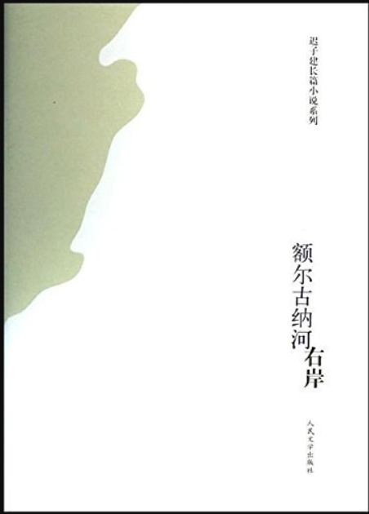

作者：迟子建

出版社：北京十月文艺出版社

出版年：2019年

索书号：I247.5/3711-3(3)

馆藏地：江安馆社科图书(三楼)

内容提要：

《额尔古纳河右岸》是第七届茅盾文学奖获奖作品，被称为一部具有史诗般的品格和文化人类学的思想厚度的上乘之作，风格鲜明，意境深远，思想性和艺术性俱佳。该书描写了鄂温克人生存现状及百年沧桑的长篇小说，展示了弱小民族在严酷的自然环境和现代文明的挤压下的顽强生命力和不屈不挠的民族精神，以及丰富多彩的民族性格和风情。

作者简介：

迟子建，女，1964年元宵节出生于漠河。1983年开始写作，已发表以小说为主的文学作品五百余万字。主要作品有：长篇小说《树下》《晨钟响彻黄昏》《伪满洲国》《越过云层的晴朗》《额尔古纳河右岸》，曾获得第一、第二、第四届鲁迅文学奖，第七届茅盾文学奖等多种文学奖项。作品有英、法、日、意大利文等海外译本。

推荐理由：

用了一天把这本书看完，和作者写它一样，一气呵成。鄂温克族的史诗，在额尔古纳河右岸任岁月流转、风云变幻，人物鲜活，自然丰美，苦难和幸福永远如影随形。

作者对这片土地有着深沉又持久的热爱，在她的笔下额尔古纳河右岸是一个“顶天立地的巨人”“那些大大小小的河流就是巨人身上纵横交织的血管”，大兴安岭山脉的每一座山“都是闪烁在大地上的一颗星星。这些星星在春夏季节是绿色的，秋天是金黄色的，而到了冬天则是银白色的。”

她用饱含温情的目光注视这片土地上的一草一木，在温柔又有力量的描述中，我们认识了右岸最古老的“原住民”——驯鹿：“只要你在它们的颈下拴上铃铛，它们走到哪里你都不用担心，狼会被那响声吓走，而你会从风儿送来的鹿铃声中，知道它们在哪里。我们的驯鹿，它们夏天走路时踩着露珠，吃东西时身边有花朵和蝴蝶伴着，喝水时能看着水里的游鱼；冬天呢，它们扒开积雪吃苔藓的时候，还能看到埋藏在雪下的红豆，听到小鸟的叫声。 ”

认识“春光是一种药，最能给人疗伤。”而有趣的“北部森林的秋天，就像一个脸皮薄的人，只要秋风多说了它几句，它就会沉下脸，抬腿就走。”

在数百年鄂温克民族的生存史中，作者感恩自然，感悟人生，同时痛惜现代文明对古老土地的侵蚀——“我们再也不用在搬迁时留下树号了。山中的路越来越多了，没有路的时候我们会迷路， 路多了的时候，我们也会迷路，因为我们不知道该到哪里去。”

在为这个备尝艰辛、不屈不挠的民族感动的同时，也被肥美丰沛、明亮多变的自然美景惊住，时刻还有一个振聋发聩的声音提醒着身处繁华世界的人类反思，这应该就是一部杰出作品的力量。

延伸阅读

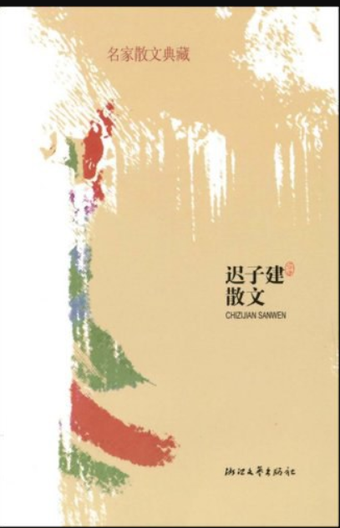

作者：迟子建

出版社：浙江文艺出版社

出版年：2009年

索书号：I267/3711-1

馆藏地：江安馆社科图书(三楼)

图文：马梦灵

审校：韩夏

组稿：资源建设中心